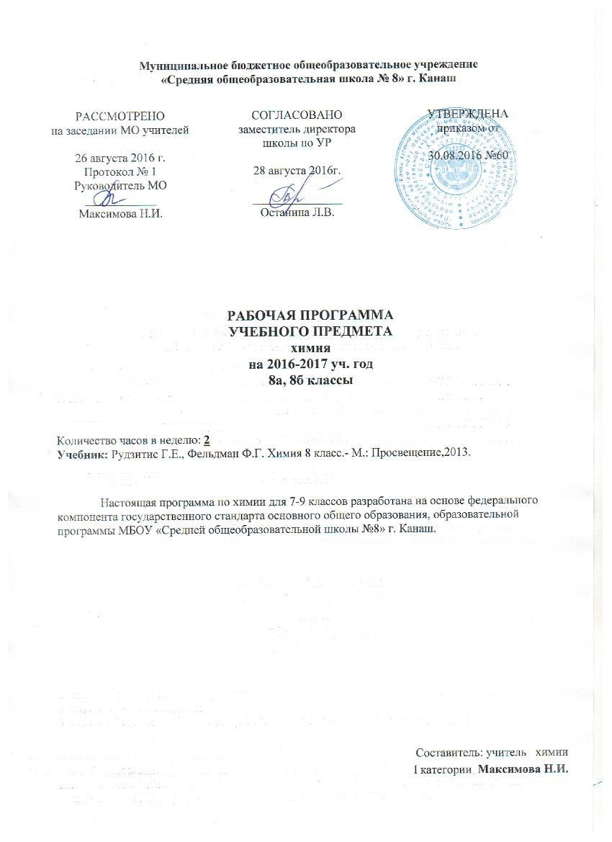

Планируемые результаты

Изучение предмета «химия» способствует решению следующих задач:
Воспитание убеждённости в позитивной роли химии в жизни современного общества, необходимости химически грамотного отношения к своему здоровью и окружающей среде,
к сознательному выбору профессии в соответствии с личными способностями и потребностями общества.
Формировать умения: обращаться с химическими веществами, простейшими приборами, оборудованием, соблюдать правила техники безопасности, фиксировать результаты опытов, делать обобщения.
В курсе 8 класса учащиеся знакомятся с первоначальными понятиями: химический элемент, атом, молекула, простые и сложные вещества, физические и химические явления, валентность;
закладываются простейшие навыки в написании знаков химических элементов, химических формул простых и сложных веществ, составлении несложных уравнений химических реакций; даются понятия о некоторых химических законах: атомно-молекулярном учении, законе постоянства состава, законе сохранения массы вещества; на примере кислорода и водорода углубляются сведения об элементе и веществе. Учащиеся изучают классификацию простых и сложных веществ, свойства воды, оксидов, кислот, оснований, солей; закрепляют практические навыки, необходимые при выполнении практических и лабораторных работ. Изучаются структура и Периодической системы химических элементов Д.И. Менделеева, периодический закон, виды химической связи

СОДЕРЖАНИЕ УЧЕБНОЙ ДИСЦИПЛИНЫ

В курсе 8 класса учащиеся знакомятся с первоначальными понятиями: химический элемент, атом, молекула, простые и сложные вещества, физические и химические явления, валентность;
закладываются простейшие навыки в написании знаков химических элементов, химических формул простых и сложных веществ, составлении несложных уравнений химических реакций; даются понятия о некоторых химических законах: атомно-молекулярном учении, законе постоянства состава, законе сохранения массы вещества; на примере кислорода и водорода углубляются сведения об элементе и веществе. Учащиеся изучают классификацию простых и сложных веществ, свойства воды, оксидов, кислот, оснований, солей; закрепляют практические навыки, необходимые при выполнении практических и лабораторных работ. Изучаются структура и Периодической системы химических элементов Д.И. Менделеева, периодический закон, виды химической связи
Контрольных работ – 4
Практических работ – 5
Резервное время – 2 час
Форма итоговой аттестации – контрольная работа
Тема 1. Первоначальные химические понятия (19 часов)
Химия в системе наук. Познавательное и народно-хозяйственное значение химии. Связь химии с другими науками.
Тела. Вещества. Свойства веществ. Чистые вещества и смеси.
Физические и химические явления.
Атомы и молекулы. Вещества молекулярного и немолекулярного строения.
Химические элементы .Знаки химических элементов. Относительная атомная масса.
Простые и сложные вещества. Химические формулы простых и сложных веществ
Относительная молекулярная масса. Расчеты по формуле.
Валентность. Определение валентности по формуле. Составление формул по валентности(бинарные соединения).
Атомно-молекулярное учение. Роль М.В.Ломоносова и Д.Дальтона в создании основ атомно-молекулярного учения.
Закон сохранения массы веществ.
Химические уравнения. Типы химических реакций. Понятие о классификации химических реакций. Реакции соединения, разложения. замещения, обмена.
Количество вещества. Моль-единица количества вещества. Число Авогадро. Молярная масса.
Расчетные задачи. Вычисление молярной массы по формуле, вычисление массы и количества вещества.
Демонстрации.
1.Занимательные опыты, различные виды химической посуды, предметы, сделанные из различных веществ, приборы для измерения массы, плотности жидкости, температуры, твердости
2.Однородные и неоднородные смеси, способы их разделения.
3.Физические и химические явления(растирание сахара в ступке, кипение воды, горение свечи, изменение цвета и выпадение осадка при взаимодействии различных веществ и др)
4.Соединение железа с серой; фотографии молекул различных веществ, сделанные под электронным микроскопом.
5.Опыт, иллюстрирующий закон сохранения массы веществ.
6.Разложение малахита при нагревании, горение серы в кислороде и другие типы химических реакций.
7.CD диск «Химия.8класс»
8.Плакат «Количественные величины в химии»

Лабораторные опыты.
- Рассмотрение веществ с различными физическими свойствами.
- Ознакомление с образцами простых и сложных веществ
- Замещение меди в растворе хлорида меди( II) железом
Практические работы
1.Правила техники безопасности при работе в химическом кабинете. Приемы обращения с лабораторным штативом и спиртовкой. Знакомство с химической посудой. Изучение строения пламени. (2часа)
2.Очистка поваренной соли.(1час)
Расчетные задачи.
1.Вычисление по химической формуле вещества: относительной молекулярной массы, отношение масс, массовых долей элементов.
2.Вычисление молярной массы вещества по формуле, массы и количества вещества.
Тема 2. Кислород. Оксиды. Горение. (8 часов)
Кислород как химический элемент и простое вещество. Физические и химические свойства.
Получение и применение кислорода.
Окисление. Оксиды. Круговорот кислорода в природе. Понятие о катализаторе.
Воздух и его состав. Горение веществ в воздухе. Условия возникновения и прекращения горения, меры по предупреждению пожаров (Виды топлива. Способы
его сжигания).
Экзо - и эндотермические реакции. Закон сохранения массы и энергии. Охрана воздуха от загрязнений. Расчеты по химическим уравнениям.
Демонстрации.
1.Ознакомление с физическими свойствами кислорода
2.Сжигание в кислороде угля, серы, фосфора, железа
3.Разложение перекиси водорода в присутствии катализатора
4. Получение кислорода из перманганата калия при разложении.
5.Количественное определение содержания кислорода в воздухе
6.Опыты,выясняющие условия горения
7. Ознакомление с различными видами топлива (Коллекция «Топливо»)
8. Плакат «Количественные величины в химии»

Лабораторный опыт: ознакомление с образцами оксидов.
Расчетные задачи. Вычисления по химическим уравнениям массы или количества вещества одного из вступивших или получающихся в результате реакций веществ.
Тема 3. Водород. Кислоты. Соли.(6 часов)
Водород как химический элемент и простое вещество. Физические и химические свойства Водород — восстановитель. Получение водорода в лаборатории и в промышленности. Применение водорода как экологически чистого топлива и сырья для химической промышленности. Меры предосторожности при работе с водородом.
Кислоты. Нахождение в природе. Состав кислот. Валентность кислотных остатков. Общие свойства кислот ( на примере соляной и серной):изменение окраски индикаторов, взаимодействие с металлами, оксидами металлов. Особые свойства соляной и серной кислот.
Меры предосторожности при работе с кислотами. Понятие о ряде активности металлов.
Соли. Состав солей, их названия. Составление формул солей.
Демонстрации.
1.Ознакомление с физическими свойствами водорода
2.Горение водорода в кислороде и в воздухе
3.Взаимодействие водорода с оксидом меди
4.Образцы кислот и солей
Действие растворов кислот на индикаторы
Лабораторные опыты. 1.Получение водорода взаимодействием раствора кислоты с цинком, обнаружение водорода и соли
2.Взаимодействие кислот с металлами
Расчетные задачи: решение различных типов задач
Тема 4. Растворы. Вода. Основания.(7часов)
Вода — растворитель. Растворы. Массовая доля растворенного вещества. Состав воды. Физические свойства воды. Химические свойства воды: взаимодействие с металлами (натрием, кальцием),с оксидами металлов (оксид кальция), оксидами неметаллов (оксид фосфора и углерода), разложение воды электрическом током.
Основания. Состав оснований. Щелочи и нерастворимые основания. Физические свойства оснований. Химические свойства щелочей: действие индикаторов, взаимодействие с кислотами (реакция нейтрализации). С оксидами неметаллов. Меры предосторожности при работе со щелочами. Свойства нерастворимых оснований.
Демонстрации.1. Взаимодействие воды с металлами (натрием, кальцием)
2. Взаимодействие воды с оксидами кальция, фосфора. Определение полученных растворов индикатором.
3.Реакция нейтрализации
4.Взаимодействие оксида углерода (IV) с раствором гидроксида кальция и твердым гидроксидом натрия
Практическая работа. Приготовление растворов солей с определенной массовой долей растворенного вещества.
Лабораторные опыты.1.Ознакомление со свойствами гидроксидов меди(II ),натрия, кальция.
2.Взаимодействие оснований с кислотами
Расчетные задачи. Вычисление массовой доли и массы вещества в растворе. Вычисление по химическим уравнениям массы по известному количеству вещества одного из вступивших или получающихся в реакции веществ
Тема 5. Основные классы неорганических соединений (9часов)
Состав и строение оксидов, кислот, оснований, солей. Классификация, физические и химические свойства оксидов, кислот, оснований, солей. Способы получения и области применения оксидов, кислот, оснований, солей
Генетическая связь между основными классами неорганических соединений.
Демонстрации.1.Некоторые химические свойства оксидов, кислот, оснований, солей
2.Плакат «Связь между классами неорганических веществ»
Практическая работа. Решение экспериментальных задач по теме «Основные классы неорганических соединений».
Тема 6. Периодический закон и периодическая система химических элементов Д. И. Менделеева. Строение атома (10часов)
Классификация химических элементов. Химические элементы, оксиды и гидроксид которых проявляют амфотерные свойства. Естественные семейства химических элементов: щелочные металлы, галогены, инертные газы. Периодический закон Д И Менделеева Порядковый номер элемента. Состав атомных ядер. Изотопы. Строение электронных оболочек атомов. Периодическая система химических элементов. Малые и большие периоды. Группы и подгруппы. Характеристика химических элементов главных подгрупп на основании положения в Периодической системе и строения атомов. Значение периодического закона. Жизнь и деятельность Д И Менделеева
Демонстрации.1.Взаимодействие натрия с водой; показ образцов щелочных металлов и галогенов
2.Плакат «Строение атома»
3.Плакат «Электронные оболочки атомов»
Лабораторные опыты. Взаимодействие гидроксида цинка с растворами кислот и щелочей.
Тема 7. Строение веществ. Химическая связь (7 часов)
Понятие о химической связи и причинах ее образования Электроотрицательность. Ковалентная неполярная и полярная Ионная связь. Кристаллические решетки Степень окисления.
Демонстрации. 1 Модели пространственных решеток поваренной соли, графита, твердого оксида углерода (IV).
2.CD диск «Химия.8 класс»

Тематическое планирование
8 класс

№ п/п | тема | Количество часов
 | Первоначальные химические понятия | 19
1 | Предмет химии. Вещества и их свойства | 1
2 | Чистые вещества и смеси | 1
3 | Физические и химические явления. Химические реакции | 1
4 | Простые и сложные вещества | 1
5 | Правила техники безопасности при работе в химическом кабинете Приемы обращения с лабораторным штативом и спиртовкой. Знакомство с химической посудой | 1
6 | Изучение строения пламени  Молекулы и атомы. Атомно-молекулярное учение | 1
7 | Очистка загрязненной поваренной соли | 1
8 | Химические элементы. Относительная атомная масса | 1
9 | Закон постоянства состава. Химические формулы. | 1
10 | Расчёты по формулам | 1
11 | Валентность. | 1
12 | Составление химических формул по валентности. | 1
13 | Атомно-молекулярное учение. Закон сохранения массы веществ | 1
14  15 | Химические уравнения.  Типы химических реакций | 2
16 | Количество вещества. Моль - единица количества вещества Молярная масса. | 1
17 | Молярная масса. Решение задач | 1
18 | Обобщение и систематизация знаний | 1
19 | Контрольная работа № 1 по теме «Первоначальные химические понятия» | 1
 | Кислород. Оксиды. Горение. | 8
20 | Кислород.  Физические и химические свойства | 1
21 | Применение кислорода. Получение кислорода в лаборатории и в промышленности | 1
22 | Оксиды. Окисление. Круговорот кислорода в природе | 1
23 | Воздух и его состав. Горение веществ в воздухе | 11
24-25 | Вычисления по химическим уравнениям | 2
26 | Тепловой эффект химической реакции. Реакции экзо- и эндотермические | 1
27 | Повторение и обобщение темы «Кислород. Оксиды. Горение» | 1
 | Водород. Кислоты. Соли. | 6
28 | Водород. Физические и химические свойства | 1
29 | Применение водорода. Получение водорода в лаборатории и в промышленности | 1
30 | Водород в природе. Состав кислот. Соли | 1
31 | Химические свойства кислот | 1
32 | Обобщение и систематизация знаний  по темам 2 и З | 1
33 | Контрольная работа № 2 по темам 2 и 3 | 1
 | Вода. Растворы. Основания. | 7
34 | Вода - растворитель. Растворы | 1
35 | Концентрация растворов. Массовая доля растворённого вещества | 1
36-37 | Состав воды.  Физические и химические свойства воды | 2
38 | Практическая работа «Приготовление растворов солей с определенной массовой долей растворенного вещества » | 1
39 | Состав оснований. Их классификация.  Свойства оснований | 1
40 | Повторение и обобщение темы 4 | 1
 | Основные классы неорганических веществ | 9
41 | Состав и строение оксидов | 1
42 | Классификация. Свойства оксидов. Классификация неорганических соединений | 1
43 | Состав и строение кислот. Классификация и химические свойства | 1
44 | Состав и строение оснований. Классификация и химические свойства | 1
45 | Состав и строение солей | 1
46-47 | Генетическая связь между классами неорганических веществ.  Обобщение и систематизация знаний по теме 5  Практикум | 2
48 | Практическая работа «Решение экспериментальных задач по теме: «Важнейшие классы неорганических соединений» | 1
49 | Контрольная работа по теме «Основные классы неорганических веществ» | 1
 | Периодический закон и Периодическая система химических элементов Д И Менделеева. Строение атома | 11
50 | Классификация химических элементов. Амфотерность | 1
51 | Естественные семейства химических элементов (щелочных металлов, галогенов, инертных газов) | 1
52 | Периодический закон  Д. И. Менделеева. Порядковый номер химического элемента | 1
53 | Состав атомных ядер. Изотопы | 1
54-55 | Строение электронных оболочек атомов | 2
56-57 | Периодическая система химических элементов. Малые и большие периоды. Группы и подгруппы | 2
58 | Характеристика химических элементов главной подгруппы на основании положения в ПСХЭ и строения атома | 1
59 | Значение периодического закона. Жизнь и деятельность Д И Менделеева | 1
60 | Обобщение и повторение темы «Периодический закон и периодическая таблица Д И Менделеева»
 | Химическая связь. Строение вещества | 7
61-62 | Электроотрицательность. Ковалентная связь | 2
63 | Ионная связь (понятие о степени окисления) | 1
64 | Кристаллические решётки | 1
65 | Обобщение и систематизация знаний по теме «Химическая связь» | 1
66 | Контрольная работа по теме «Химическая связь» | 1
 | Обобщение и систематизация знаний | 2
67 | Обобщение и систематизация знаний | 1
68 | Итоговая контрольная работа | 1

